Raivo Ott  Saarde Vallavalitsus  info@saarde.ee | Teie | 06.03.2024 nr 5-5/344
Raivo Ott  Saarde Vallavalitsus  info@saarde.ee | Meie | (digitaalallkirja kuupäev) nr 3-1.1/2024/
XXXXXXXXXXXXXXXXXXXXXXXXXXXXXX | XXX

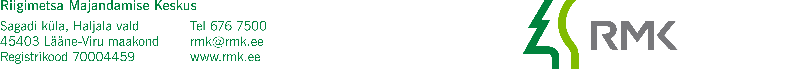

Sanitarraie Kilingi-Nõmme Levalohu kõrgendatud avaliku huviga alal

AustatudOtt

Olete pöördunud Riigimetsa Majandamise Keskuse (edaspidi RMK) poole palvega viia läbi sanitaarraie kõrgendatud avaliku huviga alal Kilingi-Nõmmel Levalohu metsas, kus paikneb vastavalt maarendi lepingule (maarendileping nr 3-1.21/2023/271) avalik tervise- ja suusarada. Möödunud talvel on lumi murdnud hulganisti latvu, oksi ja puid, samuti esineb ka kuivanud puid ning need võivad ohustada radadel liikujaid.
RMK on tutvunud olukorraga ja nõustub taotlusega. Ohtlikud puud tuleb raiuda ja koondada enne lindude pesitsusrahu algust (15. aprill). Eelnevalt soovime, et raiutavate puude valimisel/märkimisel osaleks ka omavalitsuse esindaja. Raietööga saaksime alustada 25. märtsil k.a.

RMK palub Saarde vallal teavitada sanitarraiest oma infokanalites.
Vastavasisuline teade koos kaardiga on samuti selle kirja manuses.

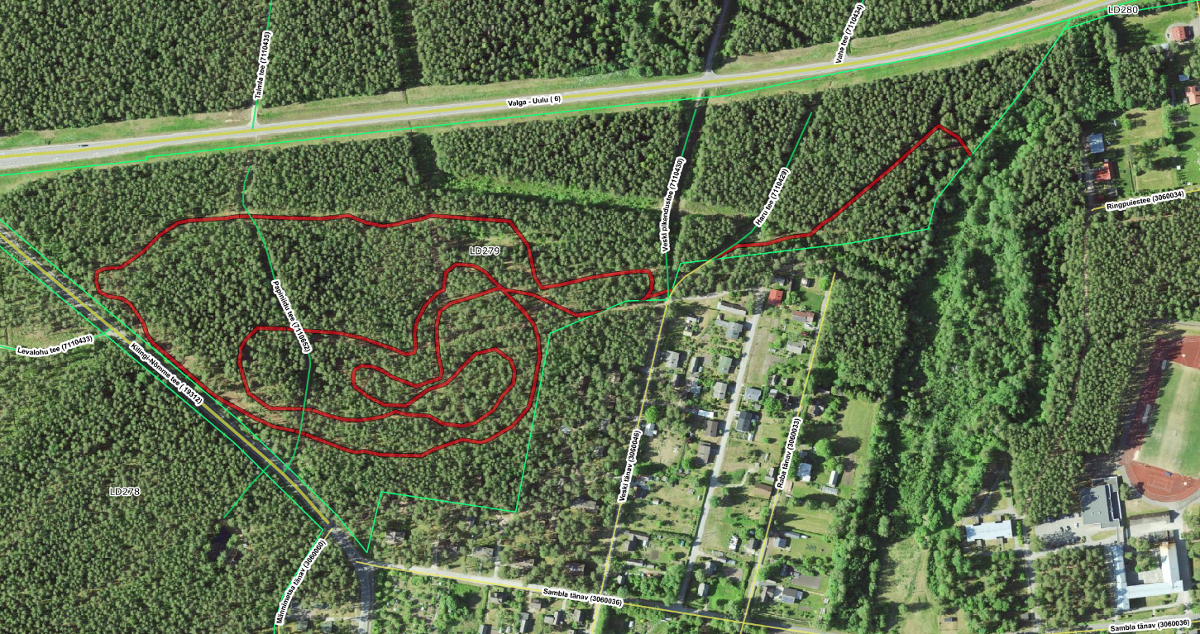

Lugupidamisega

Heiki Ärm

Pärnumaa metsaülem
heiki.arm

Heiki.arm@rmk.ee
tel 503 1423

